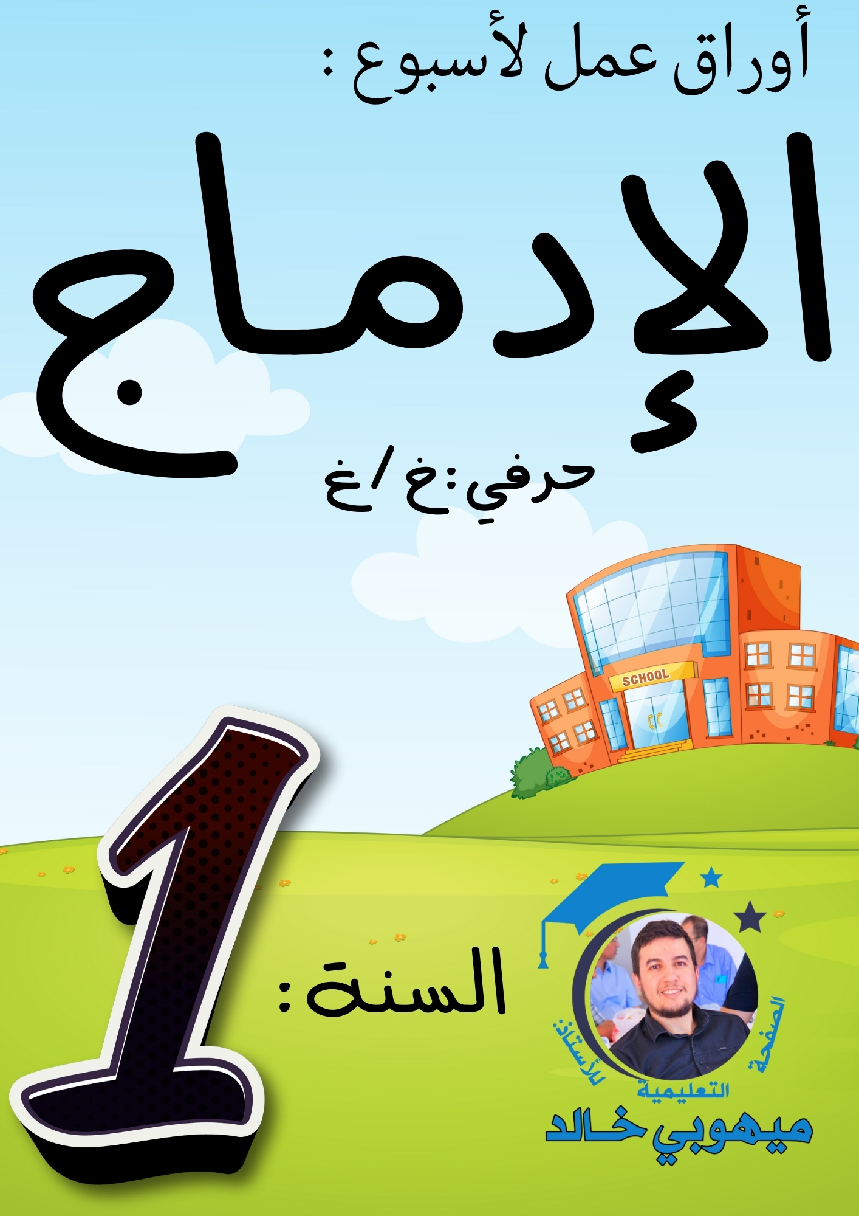

التطبيق الأول : ألون الكلمات التي بها صوت طويل لحرف الـخاء بالأزرق
خَـــاتَــمٌ
مُـخَــاطَرَةٌ
بَـخُـــورٌ
رَغِــيــف
مَــغَــارَةٌ
خُـبْـــزٌ
خَــــاطِـرَةٌ
بَــخِــيـلٌ
نَــخِــيـلٌ

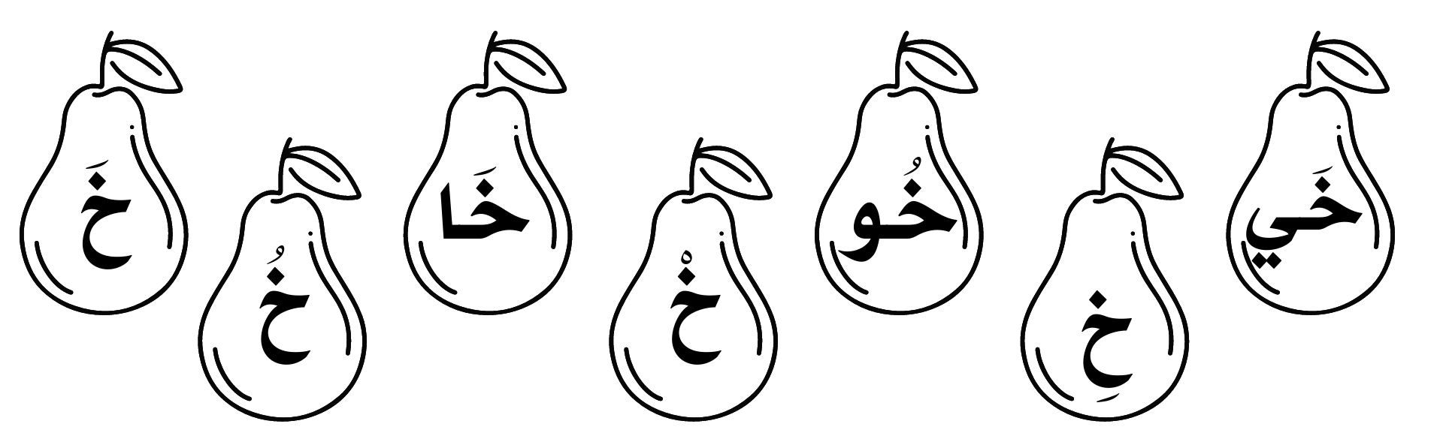
التطبيق الثاني : ألون الأصوات الطويلة بالأصفر و الأصوات القصيرة بالأخضر

التطبيق الثالث : أقطع الكلمات التالية إلى مقاطع صوتية
خَــلِـــيـلٌ | ........... | ......... | ....... | .........
مُــخْـــتَـــارَةٌ | ........... | ......... | ....... | .........
بَـخِـــيـــلٌ | ........... | ......... | ....... | .........
نَــخِــيـلٌ | ........... | ......... | ....... | .........
خِــزَانَــةٌ | ........... | ......... | ....... | .........
خَـــائِــفَــةٌ | ........... | ......... | ....... | .........

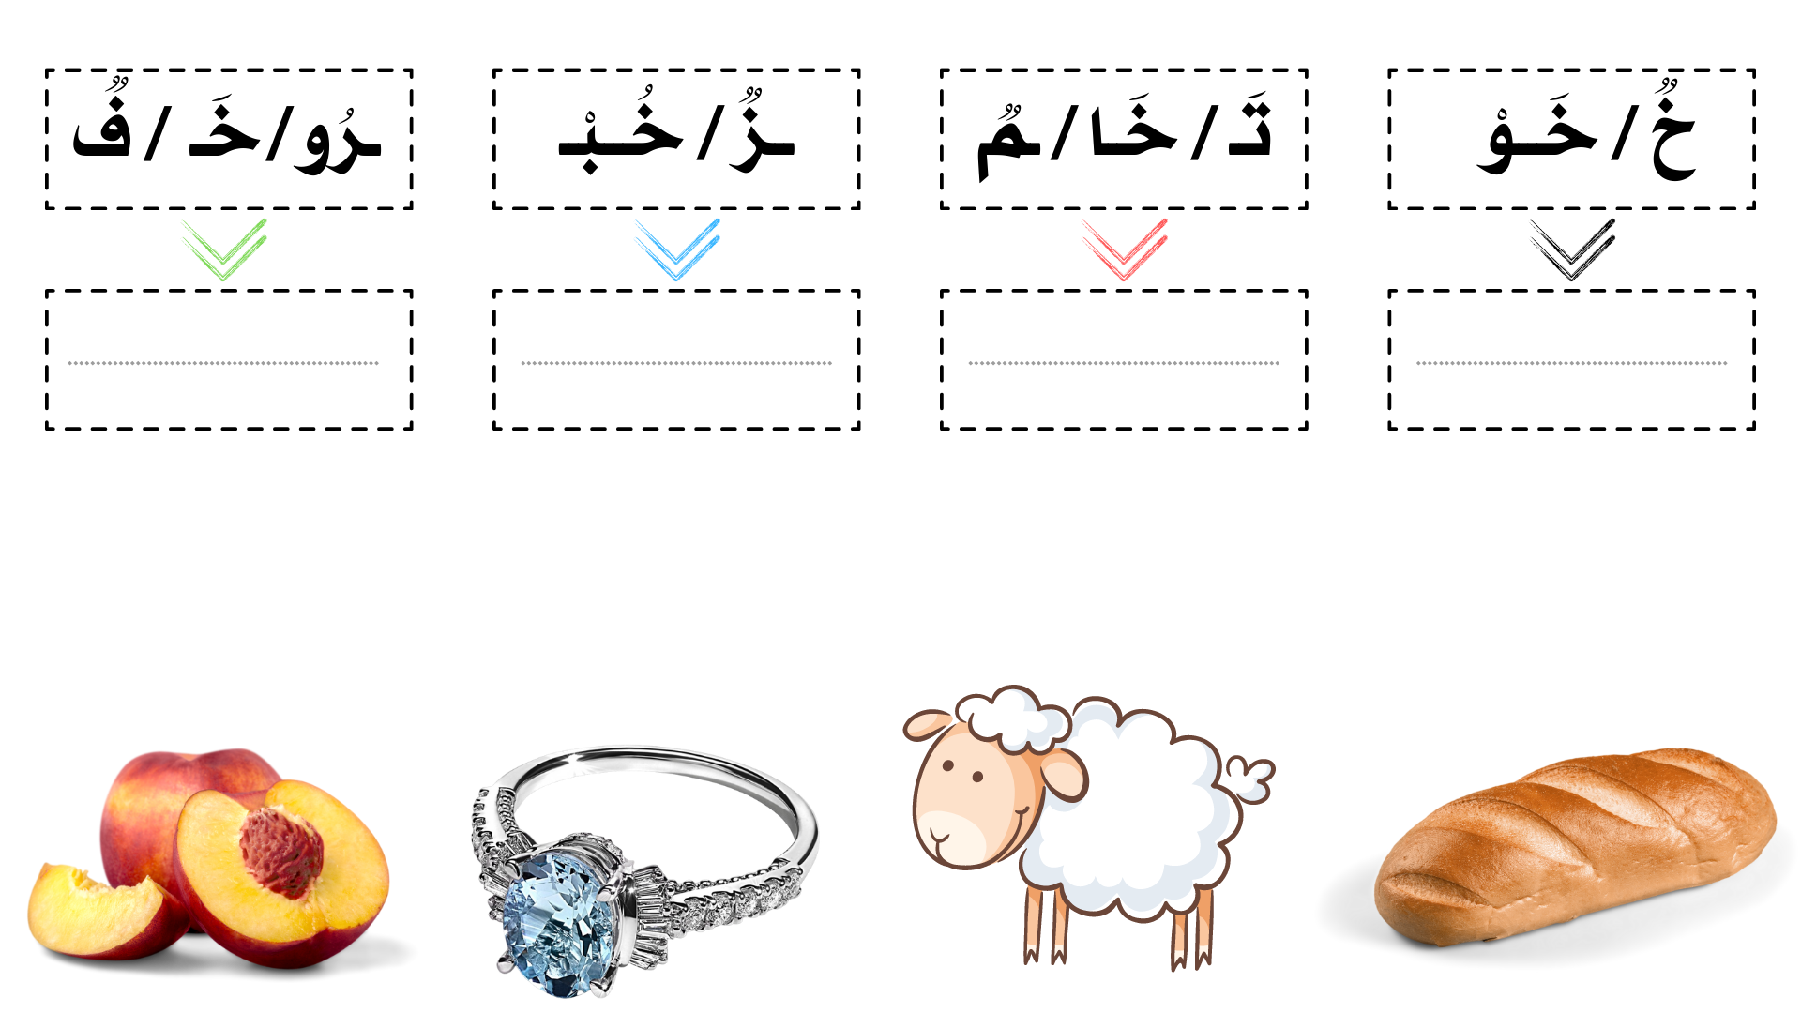
التطبيق الرابع : أرتب مقاطع كل كلمة ثم أربطها بصورتها المناسبة .

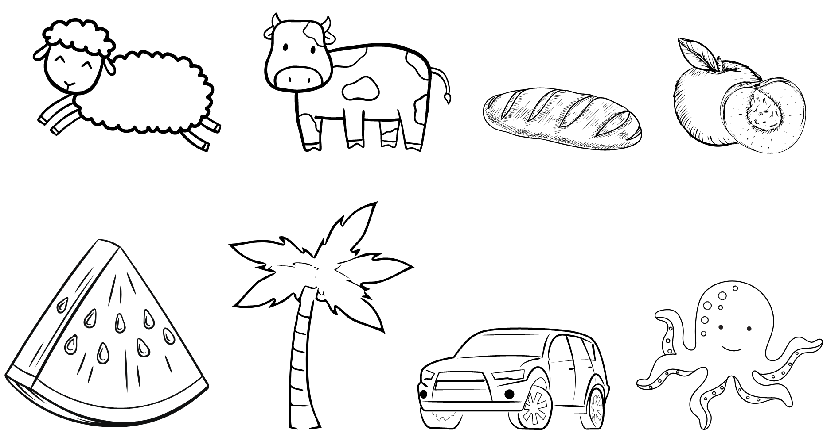
التطبيق الخامس : ألون كل صورة مما يلي لكلمة بها حرف الخاء تلوينا جيدا باستعمال ما يناسب من ألوان

التطبيق الأول : ألون الكلمات التي بها صوت طويل لحرف الـغين بالأزرق
مَشْغُول
غَـــارٌ
غَـــابَـةٌ
رَغِــيــف
مَــغَــارَةٌ
غُــرَابٌ
صَــغِــيرٌ
ثَـوَابٌ
مَــسْــجِــدٌ
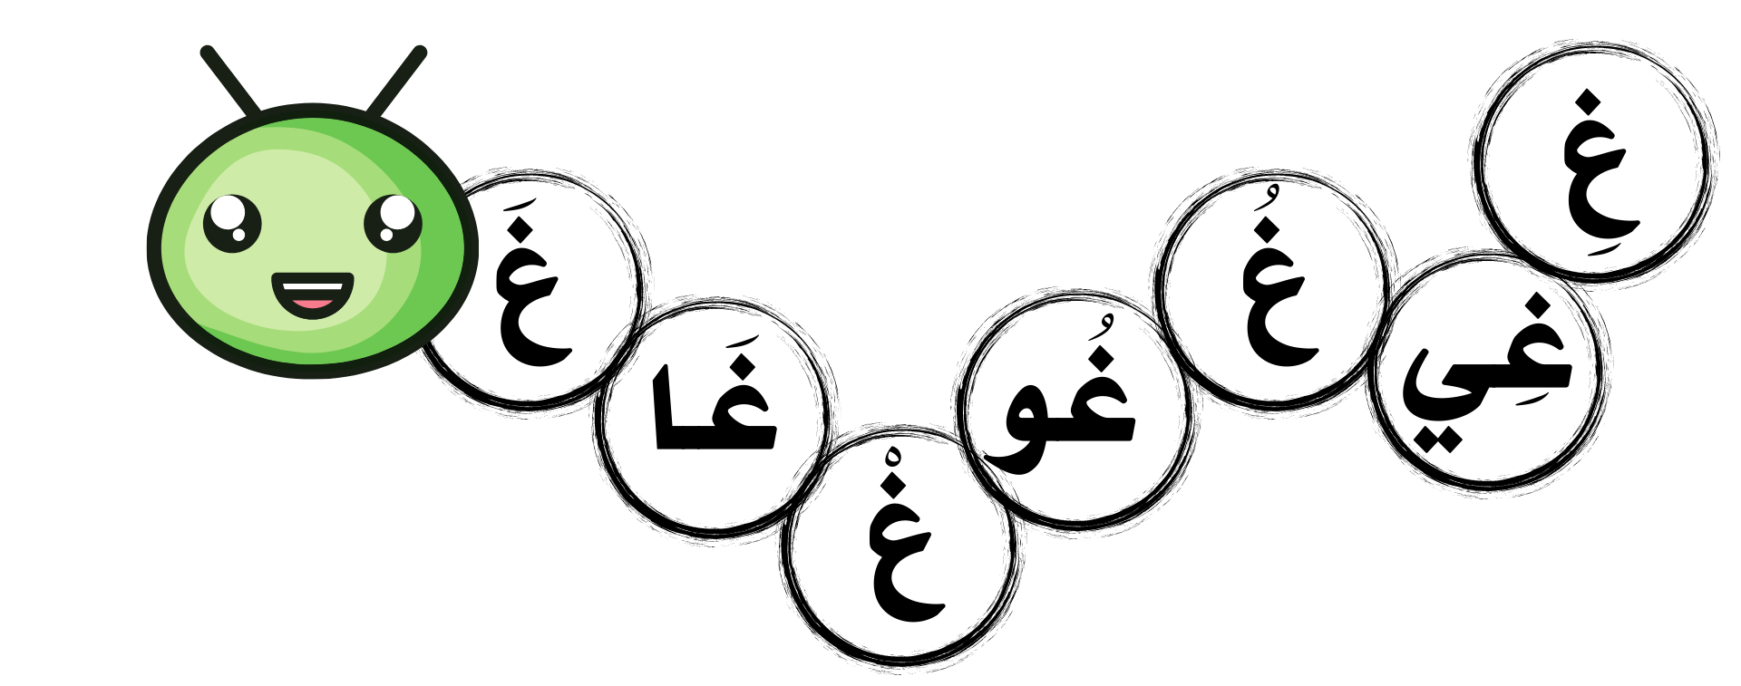
التطبيق الثاني : ألون الأصوات الطويلة بالأصفر و الأصوات القصيرة بالأخضر

التطبيق الثالث : أقطع الكلمات التالية إلى مقاطع صوتية
مِـغْــسَــلَــةٌ | ........... | ......... | ....... | .........
غَــائِــبَــةٌ | ........... | ......... | ....... | .........
غِــرْبَــالٌ | ........... | ......... | ....... | .........
غُـرُوبٌ | ........... | ......... | ....... | .........
الـمَـغْـلُــوبُ | ........... | ......... | ....... | .........
مَـشْــغُــولٌ | ........... | ......... | ....... | .........

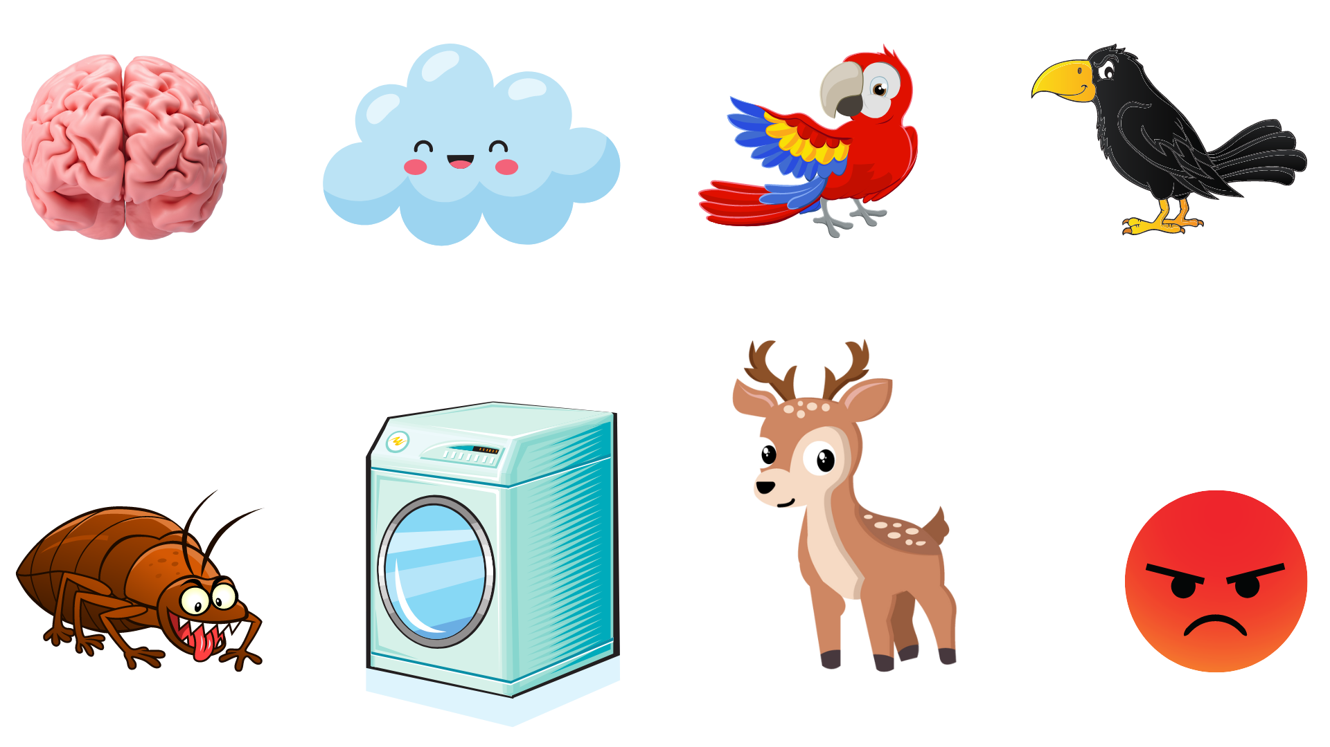
التطبيق الرابع : أكتب تحت كل صورة الكلمة الخاصة بها .

....................................
....................................
....................................
....................................
....................................
....................................
....................................
....................................

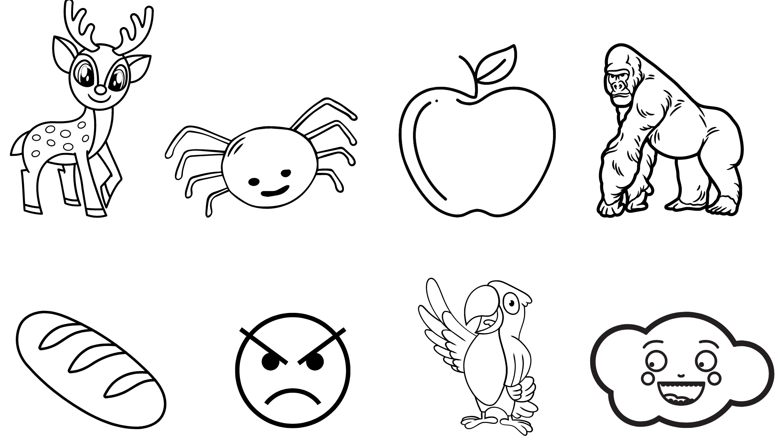
التطبيق الخامس : ألون كل صورة مما يلي لكلمة بها حرف الغين تلوينا جيدا باستعمال ما يناسب من ألوان

التطبيق الأول : ألون الكلمات التي بها حرف النون بـ والكلمات التي بها حرف الغين بـ
نَــجَــــاحٌ
رَغِــيــف
نَـمِـرٌ
غَـــابَـةٌ
غُــرْفَــةٌ
غُــرَابٌ
صَــغِــيرٌ
نَــجَــاةٌ
نَـمْـلَـةٌ

التطبيق الثاني : ألون الأصوات الطويلة بالأصفر و الأصوات القصيرة بالأخضر لحرف الزاي
زَ | زِي | زُ | زَا | زُو | زْ | زِ
التطبيق الثالث : أقطع الكلمات التالية إلى مقاطع صوتية
زَرْبِــيــَّةٌ | ........... | ......... | ....... | ......... | .........
غَــائِــبَــةٌ | ........... | ......... | ....... | ......... | .........
نَــجْــمَــةٌ | ........... | ......... | ....... | ......... | .........
أُخْـطُـبُـوطٌ | ........... | ......... | ....... | ......... | .........
الـمُـنْــهَـزِمُ | ........... | ......... | ....... | ......... | .........
مَـكْـتُـوبٌ | ........... | ......... | ....... | ......... | .........
الـجَــزَائِـرُ | ........... | ......... | ....... | ......... | .........
الـمَـكْـتَـبَـةُ | ........... | ......... | ....... | ......... | .........

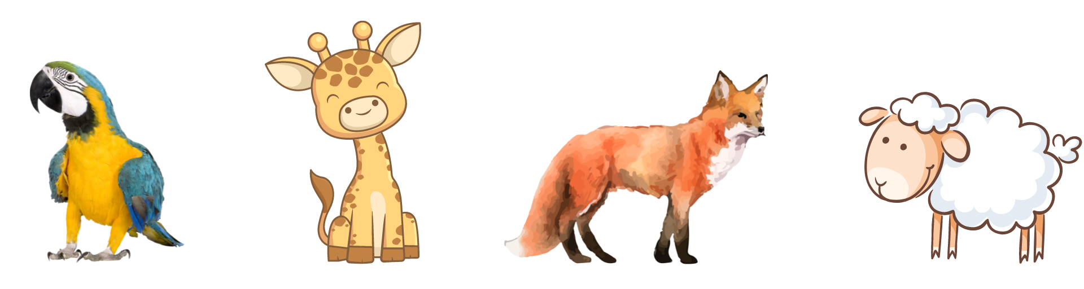
التطبيق الرابع : أكتب تحت كل صورة الكلمة الخاصة بها .

....................................
....................................
....................................
....................................
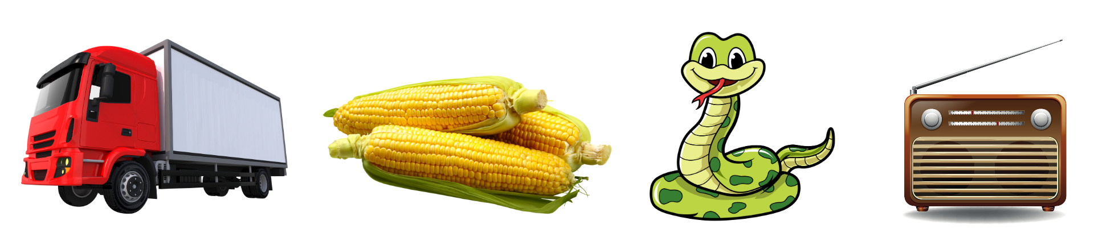

....................................
....................................
....................................
....................................

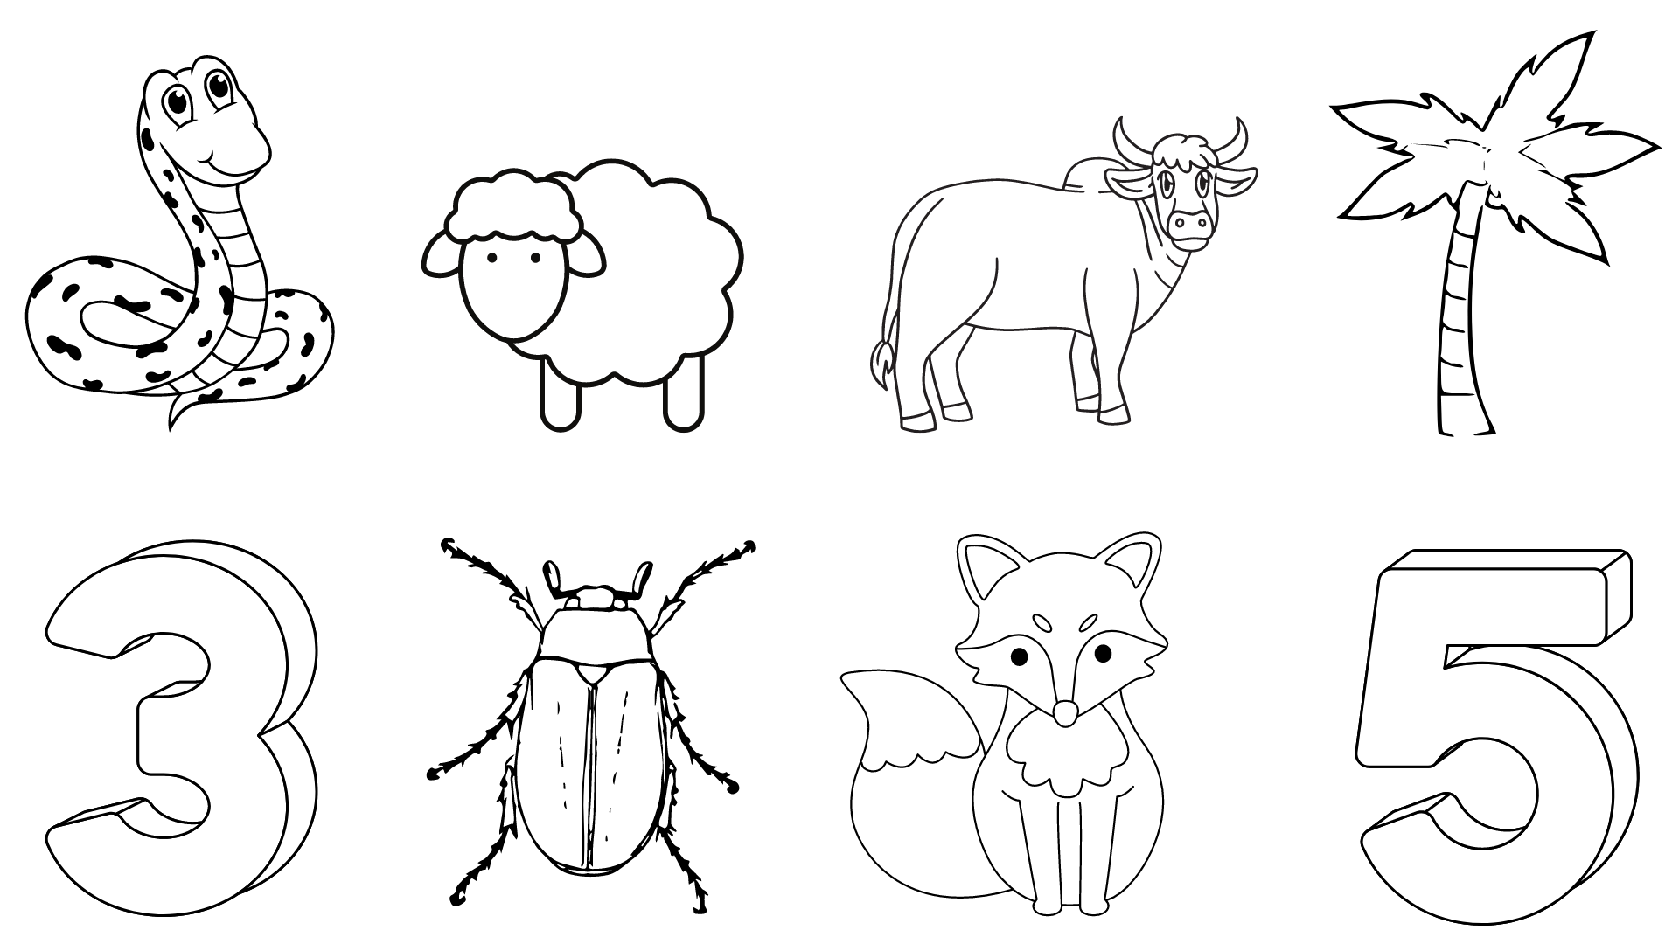
التطبيق الخامس : ألون صور حرف الثاء بالأصفر و صور حرف الخاء بالأزرق

